**Паспортная часть**

Ф.И.О.: _______________

Возраст: 20.08.1941 г. (71 г.)

Дата поступления в стационар: 07.03.2013г

Пол.: мужской

Национальность: белорус

Место жительства: _________________

Место работы, профессия: пенсионер

Диагноз при поступлении: Закрытый субкапитальный перелом левого бедра.

Диагноз клинический: Закрытый субкапитальный перелом левого бедра.

**Жалобы больного**

Жалобы на момент поступления: Боль в области левого бедра и паховой области, усиливающая при движении. Отёк левого бедра.

**Анамнез жизни**

Из перенесенных заболеваний отмечает простудные. Туберкулез, болезнь Боткина, венерические, онкологические заболевания отрицает. Вредных привычек нет.

Аллергоанамнез без особенностей.

Операция было в 1972 г. – закрытый перелом левой голени со смещением. Лечение скелетным вытяжением. Без осложнений.

Кровь и ее заменители не переливались.

**Начало и течение заболевания.**

Травма была получена 07.03.2013 в 14 00 при падении на бок. Почувствовав резкую боль в левом бедре, вызвала скорую медицинскую помощь. Работниками скорой помощи ввели обезболивающие . Транспортировалась в приёмное отделение Толочинской центральной районной больницы в положении лёжа. В Толочинской больнице после проведения соответствующих исследований (рентгенограмма от 07.03.2013 в 14:40 ) был выставлен диагноз: Закрытый перелом шейки левого бедра со смещением .

07.03.2013. в 17:00 был госпитализирован скорой медицинской помощи в ВОКБ для дальнейшего лечения.

**Данные объективного исследования.**

1. ОБЩЕЕ ИССЛЕДОВАНИЕ

Общее состояние пациента удовлетворительное. Температура тела – 36,8 0С. Сознание ясное. Положение вынужденное. Конституциональный тип - нормостеничный. Телосложение правильное, деформаций костей туловища, конечностей и черепа нет. Окраска кожных покровов бледно-розовая. Влажность, эластичность кожи соответствуют норме. Видимые слизистые без изменений. Отёков не выявлено. Лимфатические узлы(подчелюстные, шейные, над- и подчелюстные, локтевые, подмышечные, паховые) не увеличены, при пальпации мягкие, не спаяны с кожей.

*Система органов дыхания.*

Дыхание свободное, ритмичное. Тип дыхания – брюшной. Частота дыхания 17 в минуту. Грудная клетка нормостенической формы, при пальпации безболезненная. Голосовое дрожание с обеих сторон проводится одинаково. Обе половины грудной клетки участвуют в акте дыхания равномерно. При аускультации везикулярное дыхание выслушивается по всем полям, хрипов нет. Крепитации, шума трения плевры нет.

*Система органов кровообращения.*

Пульс – 86 ударов в минуту, ритмичный, удовлетворительных свойств. Патологической пульсации сосудов нет. Грудная клетка в области сердца не изменена. Видимой пульсации в области сердца не наблюдается. При аускультации тоны сердца громкие, ритмичные, шумов нет. Артериальное давление 130/90 мм.рт.ст.

*Система органов пищеварения.*

Язык сухой, чистый. Десны, мягкое и твердое нёбо, миндалины розовой окраски, слизистая оболочка ротовой полости сухая. Гиперемии, кровоизлияний, налета на задней стенке глотки нет. Глотание не затруднено. Неприятный запах изо рта отсутствует.

Живот мягкий, обычной формы, не вздут, участвует в акте дыхания, без болезненный при пальпации, симметричный, видимой перистальтики нет. Напряжения мышц – нет.

Печень норма . Желчный пузырь не пальпируется. При пальпации край печени ровный, эластической консистенции, безболезненный. Селезенка не пальпируется.

*Мочевыделительная система:*

Кожные покровы поясничной области не изменены, отёчности нет. Мочеиспускание свободное, безболезненное.

*Эндокринная система:*

Щитовидная железа пальпаторно не увеличена.

**Описание локального статуса в день курации.**

Левая нога укорочена, ротирована кнаружи. Осевые нагрузки болезненны, объём движений ограничено.

Движение и чувствительность пальцев стоп сохранено.

При пальпации болезненность в области левого тазобедренного сустава. Положительный симптом «прилипшей пятки».

На момент курации: положение больного вынужденное. Кожные покровы бледно-розового цвета, незначительная отечность в области тазобедренного сустава, на латеральной области верхней трети бедра левой конечности имеется операционная рана, закрытая асептической повязкой, повязка сухая, безболезненная при пальпации.

Протокол обследование больного.

Отделение: травматология от «13» февраля 2013 г.

Палата № 557

Ф.И.О.: Козакевич В.Я. возраст 71 года

Диагноз: Закрытый перелом шейки левого бедра

ВЕРХНЯЯ КОНЕЧНОСТЬ ПРАВАЯ ЛЕВАЯ

Деформации нет нет

Ось без отклонений

От акромиального отростка 58 58

До шиловидного отростка

Абсолютная длина

Плеча 34 34

От акромиона

До локтевого отростка 34 34

Предплечья 28 28

От локтевого отростка

До шиловидного отростка 25 25

Объем движений

Плечевой сустав

Разгибание/сгибание 40/0/150 40/0/150

Отведение/приведение 90/0/80 90/0/80

Нар.ротация/внутр.ротация 40/0/95 40/0/95

Локтевой сустав

Разгибание/сгибание 0/0/150 0/0/150

Кистевой сустав

Разгибание/сгибание 80/0/80 80/0/80

Длинна окружности плеча

В в/3 33 33

В с/3 25 25

В н/3 23 23

НИЖНЯЯ КОНЕЧНОСТЬ

Деформации нет нет

Ось без отклонентй

Относительня длина

От ости

До внутренней лодыжки 88 86

Абсолютная длина

Бедра

От вертела(бедренной)кости

До наруж. щели коленного сустава 37 35

Голени

От наруж. щели коленного сустава

До наружной ладыжки 40 40

Объем движений

Тазобедренный сустав

Разгибание/сгибание 20/0/20 20/0/20

Отведение/приведение 30/0/30 30/0/30

Нар.ротация/внутр.ротация 50/0/50 50/0/50

Коленный сустав

Разгибание/сгибание 0/0/110 0/0/110

Голеностопный сустав

Разгибание/сгибание 20/0/40 20/0/40

Длина окружности бедра

В в/3 41 41

В с/3 34 34

В н/3 23 23

Куратор: студент 4 группы Ф.И.О.: Наумёнок А.К.

**Обоснование предположительного диагноза.**

На основании жалоб: Боль в области левого бедра и паховой области, усиливающая при движении. Отёк левого бедра.

Анамнеза заболевании:

Травма была получена 07.03.2013 в 14 00 при падении на бок. Почувствовав резкую боль в левом бедре,

Локального статуса:

Левая нога укорочена, ротирована кнаружи. Осевые нагрузки болезненны, объём движений ограничено.Движение и чувствительность пальцев стоп сохранено.При пальпации болезненность в области левого тазобедренного сустава. Положительный симптом «прилипшей пятки».

Можно выставить следующий основной предварительный диагноз: Закрытый субкапитальный перелом левого бедра со смещением.

**Результаты рентгенологического, лабораторного и других специальных методов обследования.**

Рентген области левого тазобедренного сустава 14.03.13

Снимок № 589,Казакевич В.Я. 1941 г.

Закрытый перелом шейки левого бедра

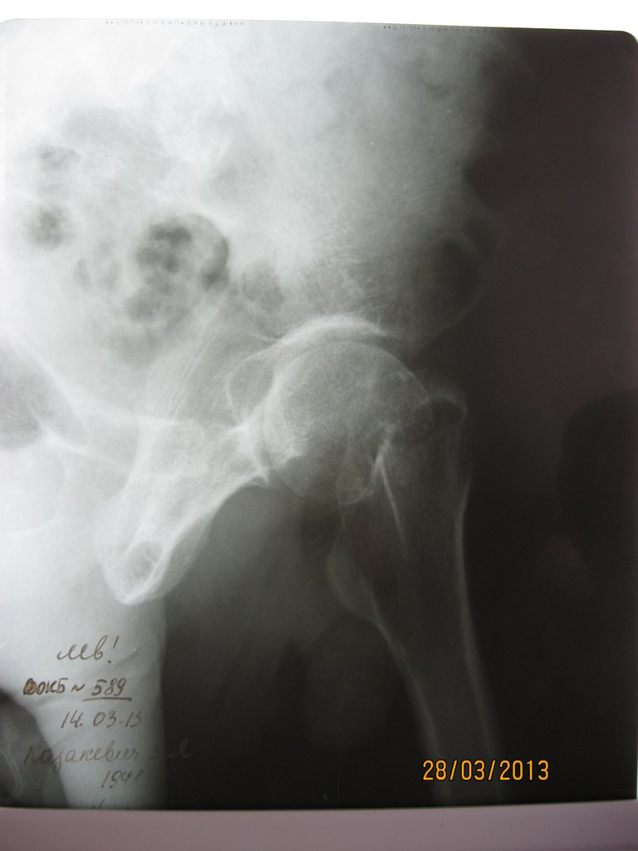

Рентген тазобедренного сустава 14.03.13

Снимок № 588,Казакевич В.Я. 1941 г.

Закрытый перелом шейки левого бедра.

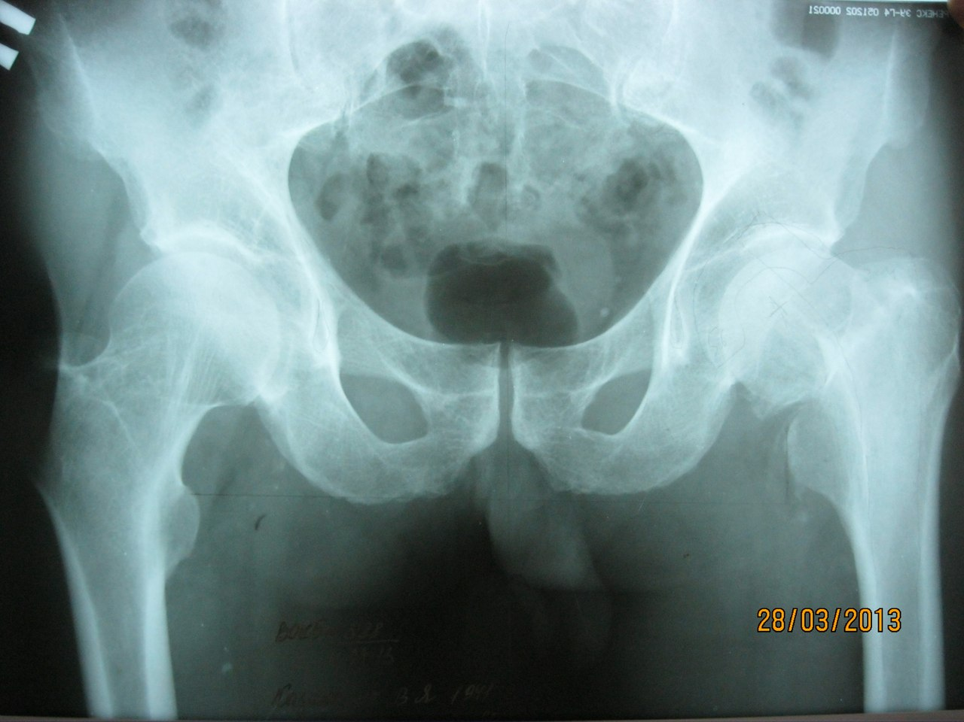

Рентген области левого тазобедренного сустава 21.03.13

Снимок № 1148 ,Казакевич В.Я,1941 г.

После операции

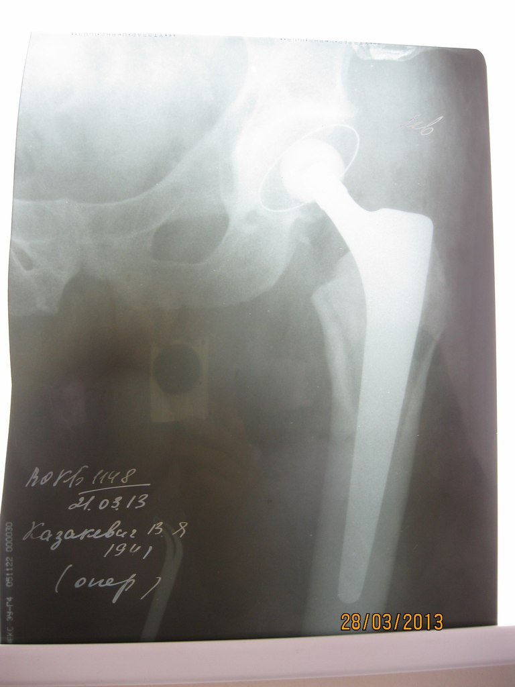

Общий анализ крови от 22.03.13

Эритроциты 4,7 * 1012/л;

Гемоглобин 128 г/л;

Тромбоциты 347 х 109/л;

Лейкоциты 8 * 109/л;

Б – 0%, Э – 1%, П – 2%, С – 78%;

Лимфоциты 14%;

Моноциты 5%;

СОЭ 16мм/час;

*Заключение*: в ОАК наблюдается, лейкоцитоз незначительный сдвиг лейкоцитарной формулы в лево и повышенное СОЭ.

Общий анализ мочи 22.03.13

Цвет: соломенно-желтый;

Прозрачность: прозрачная;

Реакция: кислая;

Относительная плотность: 1012;

Белок: 0,68;

Глюкоза: отсутствует;

Плоский эпителий: 8-10 кл.

Эритроциты: 2-3 в поле зрения.

Лейкоциты: 8-10 кл.

*Заключение*: в ОАМ увеличено количество лейкоцитов.

Анализ крови на ВИЧ от 13.03.13 – отрицательный.

Коагулограмма от 22.03.13

АЧТВ 24 (N 22-35) протромбиновый индекс 0,97 (N 0,7- 1,1) фибриноген А 4,6(N 1,8- 3,5)

Фибриноген В отр. (отрицательный)

Тромбиновое время 21 (N 20)

*Заключение :*увеличение фибриногена А

Биохимический анализ крови от 22.03.13

АЛТ – 29 Е/л (N 8-56 )

АСТ – 39 Е/л (N 5-40 )

Мочевина – 5,8 ммоль./л л (N 2,61-8,35ммоль/л)

Креатинин – 0,077 ммоль/л (N 0,044 – 0,1 ммоль/л)

Билирубин общий – 14,6 ммоль /л (N 8,5-20,5 мкмоль/л)

Билирубин прямой – 3,2 ммоль /л (N 2,1-5,1 мкмоль/л)

Глюкоза – 5,7 ммоль /л (N 3,7-5,1 ммоль/л)

Белок общий – 53 (N 65-65 г/л)

Натрий- 145 ммоль/л (N 130-156 ммоль/л)

Калий – 5,1 ммоль/л ( N 3,44-5,3 ммоль/л)

Хлориды – 109 ммоль/л (N 95-110 ммоль/л)

Кальций -2,00 ммоль/л (N 2,1-2,7 ммоль/л)

альфа-амилаза – 64 Е/л ( до 220 Е/л )

*Заключение*: В биохимическом анализе крови значительных отклонений от нормы нет.

ЭКГ от 2.02.13

Ритм синусовый 70 в минуту. Отклонение ЭОС вправо.

**Дифференциальная диагностика и его обоснование.**

Дифференциальная диагностика проводится с:

1) вывихом тазобедренного сустава.

2) ушибом тазобедренного сустава.

3) переломом шейки бедренной кости.

В пользу вывиха могут свидетельствовать абсолютные симптомы вывиха: пружинистое напряжение пораженной конечности, пальпаци головки бедренной кости в необычном для нее месте, заметное укорочение ноги. Также при вывихах(задних) отмечается западение под паховой связкой, при передних-удлинение конечности, при запирательных вывихах – можно прощупать головку с внутренней стороны сустава без определения большого вертела. А также вывих подтверждается рентгенологчески.

К клиническим симптомам ушиба относятся боль, припухлость, гематома в области ушиба(в данном клиническом случае- на боковой поверхности правого бедра), флюктуация в области гематомы, ограничение или нарушение функции, а на рентгенограмме нет изменения костей и суставов, могут определяться лишь изменения мягких тканей.

Первый симптом при переломе шейки бедра это боль, концентрируется в паху она не резкая, но при попытке движения боль становится сильнее. Боль также усиливается, если попробовать постучать легким поколачиванием по пятке ноги.

Второй симптом - сломанная нога немного поворачивается кнаружи. Это можно заметить по стопе.

Третий симптом - укорочение конечности, примерно на 2- 4 см. Этот симптом возникает вследствие того, что кость сломалась, и мышцы, сокращаясь, подтягивают ногу ближе к тазу.

Так же встречаются такие переломы, при которых больные могут ходить несколько дней и даже недель.

**Обоснование клинического диагноза.**

На основании жалоб: Боль в области левого бедра и паховой области, усиливающая при движении. Отёк левого бедра.

Анамнеза заболевании:

Травма была получена 07.03.2013 в 14 00 при падении на бок. Почувствовав резкую боль в левом бедре, вызвала скорую медицинскую помощь. Работниками скорой помощи ввели обезболивающие . Транспортировалась в приёмное отделение Толочинской центральной районной больницы в положении лёжа. В больнице после проведения соответствующих исследований (рентгенограмма от 07.03.2013 в 14:40 ) был выставлен диагноз: Закрытый перелом шейки левого бедра со смещением .07.03.2013. в 17:00 был госпитализирован скорой медицинской помощи в ВОКБ для дальнейшего лечения

Локального статуса:

Левая нога укорочена, ротирована кнаружи. Осевые нагрузки болезненны, объём движений ограничено.Движение и чувствительность пальцев стоп сохранено.При пальпации болезненность в области левого тазобедренного сустава. Положительный симптом «прилипшей пятки».

На основании рентгенограммы левого бедренного сустава: Закрытый субкапитальный перелом левого бедра

Диагноз: Закрытый субкапитальный перелом левого бедра

**Лечение.**

**1. *Остеосинтез***

При остеосинтезе угловой пластиной достигается хорошая стабильность фиксации, но техника операции относительно сложная, необходим дополнительный инструментарий. Остеосинтез винтами наименее травматичен. В настоящее время разработана техника закрытого минимально-инвазивного остеосинтеза канюлированными винтами, в связи с чем фиксация ими применяется чаще, чем другие методы.

**Остеосинтез шейки бедра винтам** . В связи с этим для стабильной фиксации наиболее благоприятно легкое вальгусное положение, защищающее фрагменты от вторичного смещения. Головка бедра должна находиться по отношению к шейке, как «шляпа на крючке».   
У молодых пациентов (до 40 лет) остеосинтез шейки бедра целесообразно выполнять спонгиозными, лучше каню-лированными винтами. Это связано с тем, что у молодых людей спонгиозная ткань головки бедра прочная и при введении гвоздя возникают трудности. Введение его сильными ударами ведет к дополнительной травматизации головки бедра и нарушению кровообращения. Остеосинтез винтами менее травматичен, не нарушает в такой степени кровообращение головки, операция непродолжительна, хотя технически непроста. Метод закрытого остеосинтеза канюлированными спонгиозными винтами выполняют практически без хирургического доступа через разрез-укол, поэтому метод оптимален и для ослабленных пациентов преклонного возраста.

**Остеосинтез шейки бедра** **закрытым способом** относительно сложен, для выполнения его требуется ортопедический стол и современная рентгеновская аппаратура для контроля точности введения клинка пластины. Необходимость многократного рентгенологического контроля удлиняет операцию, что негативно сказывается на состоянии здоровья пожилых пациентов: уже через 1.5-2 ч у них развиваются патологические изменения, угрожающие жизни. В связи с этим мы в последние годы из-за отсутствия современной рентгенконтролирующей аппаратуры все чаще производим открытый остеосинтез шейки бедра. Преимущества открытого остеосинтеза состоят в меньшей сложности, быстроте выполнения, точной репозиции. Открытый остеосинтез дает возможность видеть перелом, определить жизнеспособность головки и решить окончательно вопрос о целесообразности остеосинтеза или эндопротезирования.

**Открытый остеосинтез** несложен, может быть выполнен при наличии имплантантов и инструментов в любом лечебном учереждении, так как операцию можно делать на обычном операционном столе, без рентген-контроля но ходу операции. Положение больного на операционном столе на спине, производят хирургический доступ Ватсона-Джонса. Широкую фасцию рассекают по линии кожного разреза, сохраняя нерв, идущий к широкой фасции. Тупо проникают по складке между малой и средней ягодичными мышцами с одной стороны и напрягателем широкой фасции - с другой стороны до капсулы. Капсулу вскрывают по осп шейки и с помощью трех ретракторов Хомана реионируют перелом. Данный хирургический доступ, применяемый для остеосинтеза, позволяет проверить жизнеспособность головки бедра и в случае нарушения ее кровообращения выполнить эндопротезирование.

Если есть возможность, то на операционном столе следует сделать контрольные рентгенограммы. Боковую проекцию производят после остеосинтеза, не меняя положения аппарата после передне-задней рентгенографии. Кассета помещается так же, как и при передне-задней рентгенограграмме сзади. Согнутую в коленном и тазобедренном суставе ногу ротируют кнаружи и производят рентгенографию.

При стабильной фиксации перелома после рентгенографии выполняют послойное дренирование и ушивание раны. Иммобилизирующие повязки после операции не применяют. Положение больного на спине, под большой вертел оперированной ноги подкладывают подушку, чтобы ротировать ногу внутрь. Дыхательную гимнастику и тренировку четырехглавой мышцы начинают с 1-го дня. Сидеть в постели разрешают с 3-4-го дня, ходить с помощью костылей - с 5-7-го дня.

2*.Эндопротезирование тазобедренного сустава.*

При эндопротезиовании тазобедренного сустава по поводу перелома шейки бедра выполняется замещение

- только шейки и головки бедренной кости (однополюсное эндопротезирование) или - замещение как шейки с головкой, так и вертлужной впадины (двуполюсное или тотальное эндопротезирование).

- замещении обоих компонентов сустава (головка и впадина) эндопротезирование называется тотальным.

Компоненты эндопротеза могут фиксироваться за счет вколачивания в кость во время операции - так **называемая бесцементная фиксация пресс-фит** (press-fit). Впоследствии кость прорастает в пористую поверхность или специальные борозды эндопротеза. Чашка эндопротеза (тазовый компонент, замещающий вертлужную впадину) при бесцементной фиксации также имеет пористое покрытие для последующего прорастания кости. Чашка может дополнительно фиксироваться винтами.

Бесцементный метод фиксации более предпочтителен для молодых пациентов: он обеспечивает хорошую фиксацию благодаря высокой плотности кости и более благоприятен в отношении повторной операции по замене эндопротеза. Хотя сроки службы эндопротезов постоянно увеличиваются благодаря развитию технологий, они все еще остаются ограниченными и у молодых пациентов в будущем может потребоваться плановая замена эндопротеза.

У пожилых пациентов с переломами шейки бедра чаще выбирают **фиксацию эндопротезов с помощью особого полимерного цемента**, который обеспечивает быструю и надежную фиксацию даже в условиях снижения прочности и плотности костей, часто наблюдаемой у этой группы пациентов. Однако если сопутствующие заболевания у пожилого пациента с переломом шейки бедра не критичны, а состояние кости хорошее, то возможна установка и бесцементного эндопротеза.

Отличие цементных и бесцементных моделей эндопротезов тазобедренного сустава заключается в принципе их фиксации. Бесцементные компоненты эндопротеза покрыты пористым или гидроксиапатитовым покрытием, устанавливаются в кость по методу «плотной посадки» и впоследствии кость врастает в поверхность импланта. Цементные эндопротезы фиксируются в кости специальным полимерным цементом, как правило изготовленным из полиметилметакрилата.

У больных с переломами шейки бедра еще более преклонного возраста, физически ослабленных, которым необходимо выполнить более щадящую операцию, обычно выполняют замещение только шейки и головки бедренной кости, сохраняя собственную вертлужную впадину. Это уменьшает длительность операции, сокращает кровопотерю и улучшает переносимость операции.

При выборе этого метода лечения перелома шейки бедра могут **использоваться однополюсные (униполярные) эндопротезы**, головка которых непосредственно контактирует с поверхностью хряща суставной впадины. Это самая щадящая операция, ее выполняют пожилым пациентам в наиболее тяжелом состоянии. Недостатком этой операции является то, что непосредственный контакт головки с эндопротезом приводит к достаточно быстрому изнашиванию суставного хряща.

Уменьшить его износ можно за счет уменьшения трения между хрящом и головкой эндопротеза. Для этого головка делается в виде двух полусфер, вложенных одна в другую (по типу кукол-матрешек), при этом движения в таком суставе происходят между полусферами головки, что позволяет уменьшить износ и разрушение суставного хряща. Такие эндопротезы называют биполярными.

У настоящего пациента показанием к оперативному вмешательству явился закрытый перелом шейки левого бедра, укорочение левой нижней конечности. Наиболее приемлемым способом лечения в данном случае является**: Тотальное эндопротезирование левого тазобедренного сустава.**

Операция была проведена 21.03.2013 г. Протокол операции:

Положение больного на спине. В асептических условиях под СМП .После обработки операционного поля, переднее-наружным доступом обнажили левый тазобедренный сустав. Рассечение кожи удаление головки бедренной кости. Вертлужная впадина рассверлена ф 56.Чашка цементной фиксации ф 54. Изведено бедро, сформулирован канал до №4 .Ножка цементной фиксации №4. Головка керамическая под углом вправлена Рентгеноконтроль. Гемостаз ,промывание раны по ходу операции. Активный дренаж. Послойные швы на рану. Асептическая спиртовая повязка.

В послеоперационном периоде пациент получал

*промедол 2%-1 мл в/м 2 раза в день.

*трамодол 5%- 2 мл

Рентген-контроль: рентгенограмма №1148. Состояние после тотального эндопротезирования левого тазобедренного сустава

**Дневники.**

|  |  |  |
| --- | --- | --- |
| 27.03.2013  11.30  tº утренняя 36,5  Пульс 76  АД 120/80 | Жалобы на боли в паховой области усиливающиеся при движении. Общее состояние удовлетворительное. Кожа и слизистые бледные, чистые. Дыхание везикулярное, хрипов нет, ЧДД 18 в минуту. Гемодинамика стабильная. Язык чистый, влажный. Живот мягкий, безболезненный при пальпации.  Стула в норме.  Диурез достаточный. | 1.Режим постельный  2.Стол Б  3. Аналгин 50% - 2 мл Димидрол 1 % - 1 мл в/м 3 раза в день. |
|  |  |  |

|  |  |  |
| --- | --- | --- |
| 28.03.2013  11.30  tº утренняя 36,5  Пульс 76  АД 120/80 | Жалобы на боли в паховой области усиливающиеся при движении. Общее состояние удовлетворительное. Кожа и слизистые бледные, чистые. Дыхание везикулярное, хрипов нет, ЧДД 18 в минуту. Гемодинамика стабильная. Язык чистый, влажный. Живот мягкий, безболезненный при пальпации.  Стула в норме.  Диурез достаточный. | 1.Режим постельный  2.Стол Б  3. Аналгин 50% - 2 мл Димидрол 1 % - 1 мл в/м 3 раза в день. |
|  |  |  |

**Эпикриз.**

Больной _________, 20.08.1941 г. (71 г.) находится на лечении в ________ с 07.03.2013 по настоящее время по поводу: Закрытый субкапитальный перелом левого бедра.

21 марта была выполнена операция: Тотальная эндопротезирование левого тазобедренного сустава.

Послеоперационный период без осложнений. Швы сняты.Рана зажила первичным натяжением.

**Рекомендации.**

1. Контрольный снимок - левого тазобедренного сустава через 1,5 месяца.

2. Для профилактики послеоперационных осложнений необходима ранняя активизация больного в постели и дыхательная гимнастика, которая назначается больному уже в первые дни после оперативного вмешательства.

3.После снятия швов обучить пациента ходьбе с помощью костылей без нагрузки на оперированную ногу. Наступать на конечность разрешают лишь спустя 5-6 месяцев с момента операции при отсутствии рентгенологических признаков асептического некроза головки бедра. Трудоспособность восстанавливается через 8-18 месяцев.

4. Осмотр врачом через 3 и 6 месяцев, 1 год после операции, а в последующем – один раз в год.

**Литература**

1. «Травматология и ортопедия» Юмашев Г.Ю., Издательство «Медицина», Москва 1977 г., стр. 277-281.
2. «Травматология и ортопедия» Корнилов Н.В., Издательство «Гиппократ», Санкт-Петербург 2001 г, стр.139-141.

3.М.Г. Диваков, М.А. Никольский. Курс лекций по травматологии, ортопедии и ВПХ: Витебск – 2001 г.

4.Материалы Internet